6. 기대효과 및 발전 가능성
wayMate의 사업성은 네 가지 질문에 대한 답입니다. 누가 먼저 쓰는가, 몇 명이 쓰는가, 다시 돌아오는가, 어디까지 커지는가. 핵심은 혼자 떠나는 여행에서 첫 사용자를 얻고, 매일 타는 출퇴근길에서 관계를 이어가는 구조입니다.
심사 항목 | 핵심 결론 | 근거
타깃 고객 | 혼자 차로 여행하는 20~30대가 먼저 쓰고, 같은 차로 출퇴근하는 운전자가 일상에서 이어 씁니다 | 국내여행 이동의 84.5%가 자동차, 혼행 동기 1위 ‘남의 일정 기다리지 않기’ 50.5%, 통근자의 50.8%가 승용차
예상 MAU | 2030년 국내 Pleos 200만 대 중 5%가 쓰면 2.4만 명, 출퇴근에도 쓰면 4.8만 명 | 국민여행조사 빈도로 산정. 국내 동행 플랫폼 트립소다 성수기 MAU 8만과 비교 가능한 규모
재방문율 | M+1 코호트 유지율 22.8%(여행만) → 46.0%(출퇴근 포함) | 여행 앱 30일 리텐션은 약 3%. 여행 사이를 매일 타는 차 안의 캐릭터 관계가 이어 줌
서비스 확대 | 강릉 파일럿 → 국내 정식 → 이동 중 음성 경험 → 글로벌·자율주행의 4단계 | 현대차그룹 레벨2+ 2028년, 레벨2++ 2029년 양산 일정에 맞춤. 단계마다 실측 관문

6.1 타깃 고객: 여행에서 시작해 일상으로
wayMate의 고객은 ‘연결이 필요한 여행의 순간’과 ‘혼자 운전하는 일상’에서 만납니다. 연결 기능은 혼자 여행할 때 쓰이고, ‘내 친구’ 캐릭터는 출퇴근길에도 쓰입니다. 첫 고객은 혼행 20~30대로 좁혀 검증하고, 같은 차를 매일 타는 일상 운전자와 국내 자동차 여행자로 넓힙니다.
고객군 | 규모·행동 근거 | 핵심 니즈 | wayMate가 주는 것
1차 핵심  혼자 차로 여행하는 20~30대 | 18~29세 국내 여행 계획자의 20%가 혼행 계획[3]. 국내 1인 숙소 검색 5위가 MVP 무대인 강릉[4] | 내 일정은 지키면서 마음 맞는 사람과 잠깐 연결 | 상대 캐릭터와 먼저 대화, 일정을 지키는 중간 만남, 양쪽 동의 후 경유지 자동 추가
2차 일상  Pleos 차량으로 출퇴근하는 운전자 | 통근자의 50.8%가 승용·승합차로 출근[5]. 편도 60분 넘게 자가용으로 통근하면 외로움 위험이 커짐[6] | 혼자 운전하는 시간의 말벗과 소소한 즐거움 | 출퇴근길 ‘내 친구’ 대화, 드라이브 기록·캐릭터 성장, 주말 혼행 제안
3차 확장  국내 자동차 여행자·자율주행 탑승자 | 1인 연 6.5회 국내여행, 이동의 84.5%가 자동차[1]. Waymo 주 50만 건 유료 무인 탑승[17] | 경로 위 휴식·볼거리 결정, 운전하지 않는 시간 채우기 | 경로 위 오디오 가이드, 다음 장소 제안, 동승자 대화·게임

왜 20~30대 혼행자부터인가. 세 가지 근거가 같은 방향을 가리킵니다.
- 혼자인 이유가 고립이 아니라 자유입니다. 혼행 동기 1위는 ‘남의 일정을 기다리지 않기’(50.5%), 3위는 ‘새로운 사람 만나기’(37.3%)입니다[2]. 두 니즈를 함께 푸는 것이 wayMate의 출발점입니다.
- 앱으로 사람을 만나는 데 가장 익숙합니다. 18~25세 혼행자의 54.9%가 앱으로 다른 여행자를 만났고, 전 연령대 중 가장 높습니다[2].
- 캐릭터 AI의 주 이용층입니다. 국내 캐릭터 앱 제타는 10·20대 중심으로 6월 MAU 142만 명, 1인 월평균 약 40시간을 기록했습니다[10].
이들이 얻는 가치는 ‘혼자 여행의 자유를 잃지 않는 연결’입니다. 만나도 내 일정이 무너지지 않고, 거절해도 어색하지 않으며, 내 정보는 내가 공개한 만큼만 상대 캐릭터를 통해 전달됩니다.

6.2 예상 MAU
Pleos Connect 탑재 차량 중 wayMate를 쓰는 비율(도입률)과, 그중 한 달에 한 번 이상 실제로 쓰는 비율(월 활성 비율)로 산정했습니다. 기준은 2030년 국내 탑재 차량 약 200만 대, 도입률 5%입니다.
MAU = N(탑재 차량) × a(도입률) × r(월 활성 비율), r = 1 − e^−(월 사용 기회 × 기회당 사용 확률)
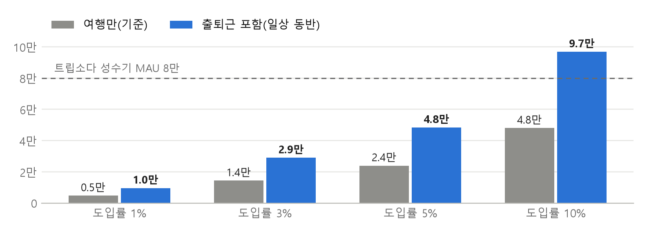
그림 6-1. 2030년 국내 Pleos 탑재 200만 대 기준 도입률별 예상 MAU
입력 | 값 | 근거
N: 2030 국내 탑재 차량 | 약 200만 대 | 현대차 국내 연 71.3만 대[14] × 4.6년 × Pleos 적용률 62%(그룹 2030 목표 2,000만 대 기준)[13]
a: 도입률 | 1·3·5·10% | 가정. 탑재 차량 운전자 중 앱을 설치하고 온보딩을 끝낸 비율
여행 기회 | 월 0.458회 × 사용 60% | 1인 연 6.5회 × 자동차 84.5% ÷ 12[1]. 기회당 사용 60%는 가정(파일럿 실측으로 대체)
출퇴근 기회 | 월 40회 × 사용 2.5% | 통근자 50.8%에만 적용[5]. 출퇴근 40회 중 평균 1회만 대화한다는 보수적 가정
r: 월 활성 비율 | 24.0% → 48.4% | 여행만: 1 − e^−0.275. 출퇴근 포함: 통근자 72.0%·비통근자 24.0%의 가중 평균

기준 시나리오(여행만)의 MAU는 약 2.4만 명입니다. ‘내 친구’를 출퇴근에도 쓰면 같은 도입률에서 약 4.8만 명으로 두 배가 되고, 도입률 10%에서는 9.7만 명으로 국내 여행 동행 플랫폼 트립소다의 성수기 MAU 8만 명[9]을 넘습니다. 2030년 글로벌 목표 2,000만 대에서는 도입률 3%만으로 14.4만~29.0만 명입니다.
- MAU 정의: 그 달 에이전트 대화·연결 요청·여정 진행을 한 번 이상 한 중복 제거 계정입니다. 설치나 앱 열기만 한 경우는 빼습니다.
- 출퇴근 시나리오의 시점: 주행 중 음성 대화가 열리는 3단계(2028~) 이후를 기준으로 합니다. MVP에서는 출발 전·주차 후의 짧은 대화로 시작합니다.
- 매칭 밀도: MAU가 전국에 흩어지면 즉시 연결이 어렵습니다. 초기에는 강릉권·주말에 수요를 모아 연결 후보 밀도를 먼저 확보합니다.

6.3 재방문율(Retention Rate)
자동차 여행은 1인 월 0.46회꼴이라 여행 앱의 30일 리텐션은 약 3%에 그칩니다[12]. wayMate는 재방문의 동력을 ‘여행 빈도’에서 ‘매일 타는 차 안의 관계’로 옮깁니다. 출퇴근길에 쌓인 ‘내 친구’와의 관계가 혼자 떠나는 주말의 연결로 이어지는 구조입니다.
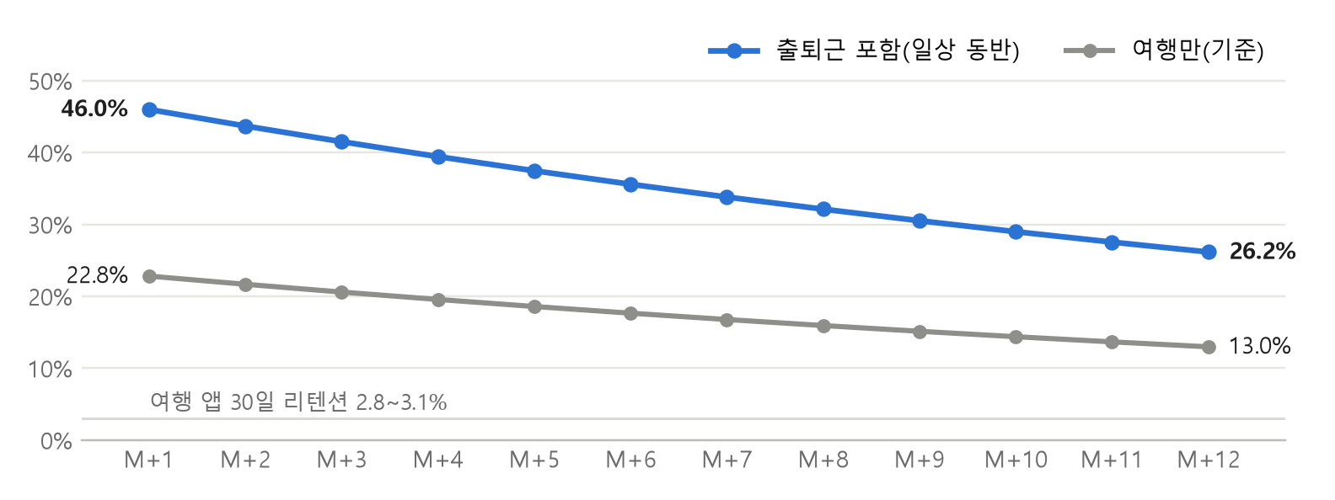
그림 6-2. 월 코호트 유지율 = r × a^k (a: 월 의향 잔존 95%, 가정). 여행 앱 띠는 일 단위 지표라 비교의 하한으로만 사용
첫 활성 월 이용자 중 다음 달에 돌아오는 비율(M+1)은 여행만 쓸 때 22.8%, 출퇴근에도 쓸 때 46.0%입니다. 12개월 뒤(M+12)에도 각각 13.0%, 26.2%가 남습니다.

출퇴근이 재방문과 사용자 증가를 만드는 이유
- 출퇴근은 가장 잦은 차량 이용입니다. 통근자의 절반(50.8%)이 승용차로 출근하고[5], TMAP 이용자는 한 달 평균 30번 내비를 켭니다[7]. 여행(월 0.46회)보다 60배 이상 잦은 접점입니다.
- 혼자 운전하는 시간은 캐릭터가 들어갈 자리입니다. 편도 60분 넘는 자가용 통근자는 외로움 위험이 커진다는 연구가 있고[6], 캐릭터 앱 제타 이용자는 월 약 40시간을 머뭅니다[10]. 말벗이 필요한 시간과 캐릭터 관계의 반복성이 맞닿아 있습니다.
- 대화형 에이전트는 재방문을 끌어올립니다. Trip.com에서 AI 어시스턴트 TripGenie에 이미지를 공유한 이용자의 7일 재방문율은 플랫폼 평균의 2배였습니다[11].
일상 → 여행 → 확산의 선순환. 출퇴근길 대화로 ‘내 친구’가 취향을 배움 → 주말에 “혼자 바다 보러 갈래?” 여행 제안 → 혼행 중 다른 여행자와 연결 → 여행 일지·후기가 쌓여 매칭 밀도와 신뢰도 상승 → 신규 혼행자 유입. 출퇴근 사용자는 곧 다음 혼행 후보이므로, 일상 이용이 늘수록 연결 가능한 사용자 풀도 함께 커집니다.

파일럿에서 실측할 지표
지표 | 정의 | 확인할 것
M+k 코호트 유지율 | 첫 활성 월 코호트 중 k개월 뒤 다시 활성인 비율 | 가정한 기회당 사용·의향 잔존을 실측값으로 대체
일상→여행 전환율 | 출퇴근에 쓰던 사용자 중 3개월 안에 여행 연결을 쓴 비율 | 일상 이용이 혼행 수요로 이어지는지
연결 완료율·편안한 종료 | 양쪽 수락 후 대화까지 이어진 비율, ‘각자’ 결말 뒤에도 여행을 이어간 비율 | 권역별 후보 밀도, 거절도 좋은 경험인지

6.4 서비스 확대 계획
확대는 4단계로 진행하고, 앞 단계의 실측 지표가 관문을 넘을 때만 다음 단계를 엽니다. 시기는 Pleos 탑재 확대와 현대차그룹의 자율주행 양산 일정(레벨2+ 2028년 상반기, 레벨2++ 2029년 하반기)[15]에 맞췄습니다.
단계 · 시기 | 핵심 확장 | 대상 고객 | 다음 단계 관문
1단계 파일럿  2026.12 ~ 2027 상반기 | 강릉 해변권·주말에 밀도 집중, 두 사용자의 대화·만남·결말 완주, 신고·차단 운영 | 1차 혼행 20~30대 | 연결 완료율·M+1 유지율이 기준 시나리오에 도달
2단계 국내 정식  2027 하반기 ~ 2028 | 생성형 에이전트 대화, 전국 중간 만남 추천, 본인·성인 인증과 리뷰 신뢰도, 제휴 장소 쿠폰·예약, 모바일 이어받기 | + 국내 자동차 여행자 | 주행 중 음성 기능의 DO 선언·Pleos 심사 통과
3단계 이동 중 경험  2028 ~ 2029 | 주행 중 음성 대화(STT·TTS·Gleo Interface), 출퇴근 동반 대화, 경로 위 오디오 가이드, 드라이브 기록·캐릭터 성장 | + 출퇴근 일상 운전자 | 레벨4 운행과 차내 콘텐츠에 대한 법·플랫폼 허용
4단계 글로벌·자율주행  2030 이후 | 다국어 캐릭터로 북미·유럽 Pleos 확장, 로보택시 탑승자 모드, 에이전트끼리 일정·장소를 먼저 조율하고 사람이 승인 | + 해외·자율주행 탑승자 | Pleos 2,000만 대 목표와 연동

자율주행 시대: 운전 시간이 여행 시간이 됩니다. 자율주행은 운전자를 탑승자로 바꾸고 여행의 중심을 목적지에서 이동 시간으로 옮깁니다. Gleo AI 개발진도 자율주행 수준이 높아질수록 Gleo가 이동의 모든 과정을 조율하는 에이전트로 발전해야 한다고 밝혔습니다[16]. 국내 운전자는 이미 하루 평균 69분 31초를 차 안에서 보내며[8], 이 시간이 그대로 wayMate의 콘텐츠 시간이 됩니다.
여행 경험도 바뀝니다. 목적지 여행은 경로 여행으로(최단 경로 대신 해안도로·노을 시각 같은 취향 경로), 멈춰서 만나던 것은 달리며 만나는 것으로(같은 길을 달리는 두 차의 음성 대화), 사람이 조율하던 일정은 에이전트끼리의 사전 조율로(‘내 친구’와 상대 캐릭터가 공개 범위 안에서 먼저 맞추고, 승인은 사람이) 옮겨 갑니다.
wayMate는 Gleo AI와 경쟁하지 않고 Gleo Interface로 호출되는 ‘관계형 여행 앱’으로 보완합니다. 수익은 사용자 정보가 아니라 제휴 장소 추천(‘제휴’ 표시)·캐릭터 꾸미기·지역 관광 연계 코스에서 나오며, 화면·콘텐츠 확대는 각 단계의 법규와 Pleos 주행 제한 정책(CarUxRestrictions)이 허용하는 범위 안에서만 엽니다.

참고 자료
[1] 문화체육관광부 K-공감, 「국내여행 늘고 있다 평균 횟수 6.5회」(2025 국민여행조사), 2026-07-09  [2] Hostelworld, The 2026 State of Solo Travel Report, 2026  [3] 한국리서치, 2026년 상반기 여행계획, 2026-01-13  [4] Agoda, Rising Interest in Solo Travel Among South Korean Travelers, 2026-07-20  [5] 통계청, 2020 인구주택총조사 표본 집계 결과(통근 교통수단), 2021-11-29  [6] 한국경제, 강북삼성병원 연구팀 「통근 60분 초과 시 외로움 위험」(Journal of Transport & Health), 2025-09-24  [7] 바이라인네트워크, 「티맵, 1인당 월평균 방문 30회」, 2026-10-21  [8] SK텔레콤 뉴스룸, 「2025년에도 티맵은 쉼 없이 달렸다」, 2025-12-24  [9] Tech42, 조원일 트립소다 대표 인터뷰, 2025-04-10 | [10] 벤처스퀘어, 「제타가 증명한 ‘광고 기반 무료화’의 힘」, 2026-08-01  [11] Travolution, Trip.com sets out three years of contrasting AI use in travel, 2026-03-20  [12] Braze, App retention: How to measure, benchmark, and improve it(AppsFlyer·Business of Apps), 2026-07-24  [13] 현대차그룹, Pleos Connect 발표(2030년 2,000만 대 목표), 2026-04-30  [14] 현대차그룹, 「현대차, 2025년 413만 8,180대 판매」, 2026-01-05  [15] 더팩트, 「현대차그룹, 2029년 출시 자율주행 ‘레벨2++’ 자체 기술 첫 공개」, 2026-09-13  [16] 현대차그룹, 「Gleo AI의 개발자가 말하는 현재와 미래」, 2026-09-29  [17] InsideEVs, Waymo Has Doubled Its Weekly Ridership In Under A Year, 2026-03-26

